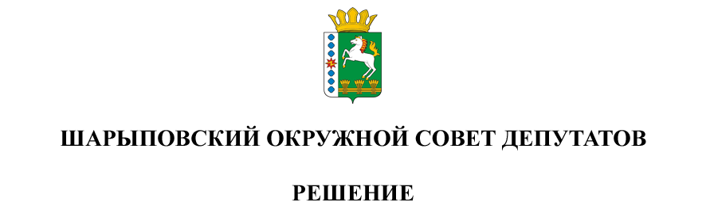

22.08.2024 г. Шарыпово № 40-318р

О внесении изменений в решение Шарыповского окружного Совета депутатов от 29.07.2021г. № 16-127р «О создании общественной палаты Шарыповского муниципального округа Красноярского края»

В соответствии с Федеральными законами от 06.10.2003г. № 131-ФЗ «Об общих принципах организации местного самоуправления в Российской Федерации», законом Красноярского края от 19.04.2018г. №5-1553 «Об общественной палате Красноярского края и гражданской ассамблее Красноярского края», руководствуясь ст. 37 Устава Шарыповского муниципального округа Красноярского края, Шарыповский окружной Совет депутатов

РЕШИЛ:

1. Внести в решение Шарыповского окружного Совета депутатов от 29.07.2021г. № 16-127р «О создании общественной палаты Шарыповского муниципального округа Красноярского края» (далее – решение) следующие изменения:

1.1. Изложить пункт 3.4 Положенияоб общественной палате Шарыповского муниципального округа Красноярского края в следующей редакции: «3.4 Общественная палата формируется в соответствии с настоящим Положением в количестве 9 человек из числа граждан Российской Федерации, достигших возраста восемнадцати лет проживающих или работающих в Шарыповском муниципальном округе. В процессе формирования Общественной палаты не участвуют политические партии.

Три члена Общественной палаты утверждаются Главой Шарыповского муниципального округа.

Три члена Общественной палаты утверждаются Шарыповским окружным Советом депутатов.

Три оставшихся члена Общественной палаты утверждаются уже утвержденными членами Общественной палаты на учредительном собрании.».

* 1. Приложение № 2 к решению «Список кандидатов в состав Общественной палаты Шарыповского муниципального округа Красноярского края» исключить.

1. Контроль за исполнением решения возложить на постоянную комиссию по социальным вопросам, молодежной политике и соблюдению норм законодательства (Романова Т.А.).

3. Решение вступает в силу в день, следующий за днем его официального опубликования в печатном издании «Ведомости Шарыповского района», и подлежит размещению на официальном сайте Шарыповского муниципального округа в сети Интернет.

|  |  |
| --- | --- |
| Председатель  ________________Т.В. Варжинская | Глава округа  _________________ Г.В. Качаев |